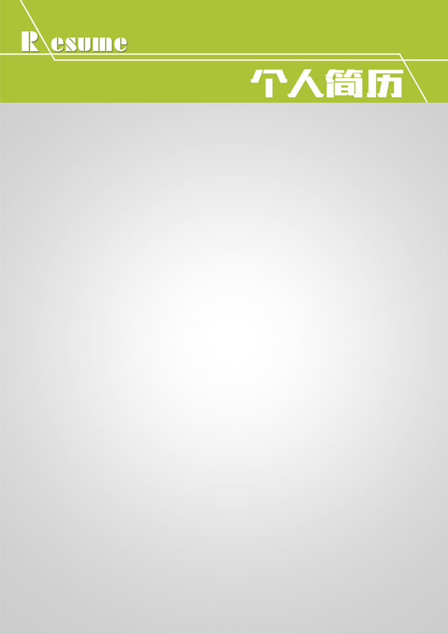
基本信息
姓 名： 性别： 贴照片处
出生日期：年月 毕业时间：年月
教育程度： 专业：
电子邮箱：@qq.com 手机：
求职意向
教育经历
毕业学校： 时间：年-月——年-月
工作经历
时间：年月
时间：年月
时间：年月——年月
证书信息
获取时间：20xx-xx 证书名称： 成绩：
获取时间：20xx-xx 证书名称： 成绩：
获取时间：20xx-xx 证书名称： 成绩：
个人能力
计算机水平：
其他：

自我评价

